14.02.2017
99

На основании статей 8, 41, 43, 45, 46, 56, 57 Градостроительного кодекса Российской Федерации, статей 11, 33 Правил землепользования и застройки города Перми, утвержденных решением Пермской городской Думы от 26 июня 2007 г. № 143, с учетом протокола публичных слушаний от 07 сентября 2016 г., заключения о результатах публичных слушаний от 21 сентября 2016 г.

администрация города Перми ПОСТАНОВЛЯЕТ:
1. Утвердить прилагаемый проект межевания территории, ограниченной жилым домом по ул.Луначарского,99/4, ул.Пушкина, ул.Борчанинова в Ленинском районе города Перми (далее – проект межевания территории).
2. Признать утратившим силу постановление администрации города Перми от 17 ноября 2015 г. № 951 «Об утверждении документации по планировке территории, ограниченной ул.Луначарского, ул.Попова, ул.Пушкина, ул.Борчанинова
в Ленинском районе города Перми» в части проекта межевания территории, ограниченной жилым домом по ул.Луначарского,99/4, ул.Пушкина, ул.Борчанинова
в Ленинском районе города Перми.
3. Департаменту градостроительства и архитектуры администрации города Перми разместить настоящее постановление в информационной системе обеспечения градостроительной деятельности города Перми.
4. Функциональным и территориальным органам, функциональным подразделениям администрации города Перми в своей деятельности руководствоваться утвержденным проектом межевания территории.
5. Настоящее постановление вступает в силу со дня официального опубликования в печатном средстве массовой информации «Официальный бюллетень органов местного самоуправления муниципального образования город Пермь».
6. Управлению по общим вопросам администрации города Перми обеспечить опубликование настоящего постановления в печатном средстве массовой информации «Официальный бюллетень органов местного самоуправления муниципального образования город Пермь».
7. Контроль за исполнением настоящего постановления возложить на заместителя главы администрации города Перми-начальника департамента градостроительства и архитектуры администрации города Перми Ярославцева А.Г.

Глава города Перми Д.И. Самойлов

УТВЕРЖДЕН
постановлением администрации
города Перми
от 14.02.2017 № 99

ПРОЕКТ МЕЖЕВАНИЯ
территории, ограниченной жилым домом по ул.Луначарского,99/4, ул.Пушкина, ул.Борчанинова в Ленинском районе города Перми

Описание принятых решений

Проектом межевания территории, ограниченной жилым домом
по ул.Луначарского,99/4, ул.Пушкина, ул.Борчанинова в Ленинском районе города Перми, предлагаются следующие проектные решения:
образование земельного участка № 1 путем перераспределения земельных участков с кадастровыми номерами 59:01:4410134:482 и 59:01:4410134:7 под многоквартирные жилые дома разных типов со встроено-пристроенными помещениями нежилого назначения на нижних этажах;
образование земельного участка № 2 путем перераспределения земельных участков с кадастровыми номерами 59:01:4410134:26 и 59:01:4410134:48, вид разрешенного использования земельного участка проектом межевания территории
не установлен.
Земельные участки № 3 и № 4 поставлены на государственный кадастровый учет, границы данных земельных участков в проекте межевания территории
не изменяются.

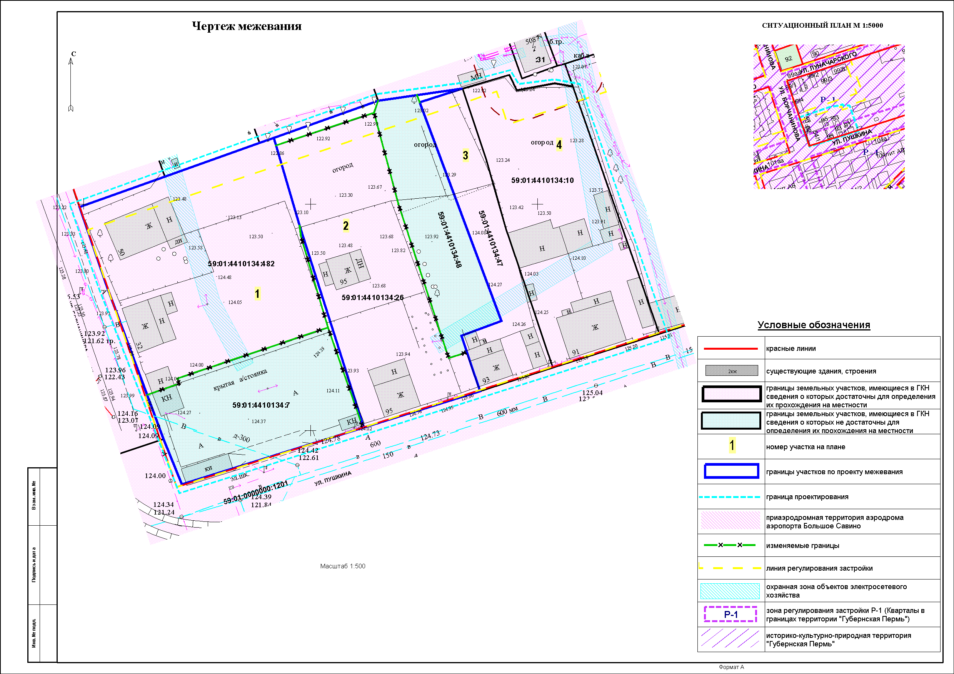

Экспликация образуемых и изменяемых земельных участков

№ | Кадастровый  номер | Адрес земельного участка | Землепользователь | Разрешенное  использование | Площадь по документам, кв.м | Площадь по  проекту, кв.м | Примечание
1 | - | г.Пермь,  Ленинский район,  ул.Борчанинова,50 | общество  с ограниченной  ответственностью  «ЖБК-Инвест» (собственность) | под многоквартирные дома разных типов  со встроенно-пристроенными помещениями нежилого назначения на нижних этажах | 1910 +/-11800 | 2896 | образован из земельных участков с кадастровыми номерами 59:01:4410134:482, 59:01:4410134:7
2 | - | г.Пермь,  Ленинский район,  ул.Пушкина,95-2 | Рамазанова А.Ф.  Калистратов А.В. | вид разрешенного использования проектом межевания не устанавливается | 1502 +/-14732 | 2235 | образован из земельных участков с кадастровыми номерами 59:01:4410134:26, 59:01:4410134:48
3 | 59:01:4410134:47  (соответствует  результатам  межевания) | г.Пермь,  Ленинский район,  ул.Пушкина,93 | Петрова С.Л.,  Третьякова А.Р.,  Перминова Л.Н.,  Колотыгин М.В. | для индивидуального жилищного  строительства | 666 +/-9 | 666 | границы земельного участка оставлены  без изменения
4 | 59:01:4410134:10  (соответствует  результатам  межевания) | г.Пермь,  Ленинский район,  ул.Пушкина,91 | Деменев А.А.,  Куприянов А.В.,  Куприянова И.П.,  Деменева Н.П.,  Колотыгин М.В. | под индивидуальные  1-этажные жилые дома (лит.А, лит.Б) | 1492 +/-9.17 | 1491 | границы земельного участка оставлены  без изменения

